**WYMAGANIA TECHNICZNE**

**Kurtka dla uczniów**

**realizujących projekt resortu Obrony Narodowej**

Niniejsza dokumentacja jest własnością Skarbu Państwa reprezentowanego przez   
Ministra Obrony Narodowej.

1. **Opis ogólny wyrobu**

**Opis ogólny kurtki**

Kurtka z dopinanym kapturem, zapinana jest z przodu na rozdzielny, dwusuwakowy zamek błyskawiczny. Zapięcie przodów osłonięte jest listwą zewnętrzną zapinaną na zatrzaski konfekcyjne.  
Kurtka od wewnątrz odszyta jest podszewką bez ocieplenia. Kieszenie boczne kurtki, są skośne, cięte, zapinane na zamki błyskawiczne oraz patki z odcinkiem taśmy samosczepnej. Kołnierz kurtki wykonany jest w kształcie podwyższonej stójki z kieszenią w tylnej części służącą do schowania kaptura do wewnątrz. Kieszeń stójki zapinana jest w trzech miejscach na komplety taśm samosczepnych umieszczone wewnątrz. Kaptur dopinany jest do podkroju szyi za pomocą zamka błyskawicznego. Do podkroju szyi wszyta jest listwa z zamkiem błyskawicznym do przypięcia kaptura. Kaptur regulowany jest w części twarzowej i w tyle wysokości kaptura. Zapięcie kaptura na szerokość plisy przodu przy pomocy taśm samosczepnych. Wysunięty przód kaptura tworzy imitację daszka. Na lewym przodzie kurtki u góry naszyty jest prostokąt z taśmy samosczepnej przeznaczony do umieszczenia oznaki stopnia. Na prawym przodzie kurtki u góry naszyty jest prostokąt z taśmy samosczepnej przeznaczony do umieszczenia oznaki z nazwiskiem użytkownika. W górnej części rękawów naszyte są kwadratowe elementy (o wymiarach 100 mm x 100 mm) z taśm samosczepnych przeznaczone do zamocowania oznak rozpoznawczych. Rękaw jest dwuczęściowy, wykończony w dole mankietem, w który wprowadzona jest taśma elastyczna do regulacji obwodu z patką zapinaną na odcinek taśmy samosczepnej. Obwód kurtki w dole regulowany jest za pomocą taśmy elastycznej wszytej po obu stronach szwów bocznych kurtki.

**Uwaga:** W przypadku produkcji kurtki z tkaniny laminowanej szwy kurtki są przestębnowane i podklejone taśmą uszczelniającą.

1. **Wymagania techniczne**

**2.1 Wykaz materiałów zasadniczych i dodatków**

Zestawienie podstawowych materiałów zasadniczych i dodatków przedstawiono w tablicy 1.

**Tablica 1**

|  |  |  |  |
| --- | --- | --- | --- |
| **Lp.** | **Nazwa materiału** | **Typ, rodzaj, charakterystyka materiału** | **Oznaczenia i wymagania wg** |
|  | Materiał zasadniczy kurtki | dwuwarstwowy laminat z membraną PTFE,  z poliestrową tkaniną zewnętrzną w kolorze jasnozielonym | Załącznika A |
|  | bawełniano-poliestrowa tkanina barwiona na kolor jasnozielony z apreturą WDP | Załącznik B |
|  | Taśma do uszczelniania | taśma do podklejania szwów o szerokości 22,0 mm wykonana z membrany PTFE | Załącznika C, tablicy C.1 |
|  | Włóknina bez kleju | włóknina polipropylenowa | specyfikacji technicznej producenta |
|  | Podszewka | podszewka wiskozowa w kolorze dostosowanym do koloru tkaniny zasadniczej | specyfikacji technicznej producenta |
|  | Sznurek elastyczny | sznurek elastyczny z oplotem w kolorze dostosowanym do koloru tkaniny zasadniczej  o średnicy 0,3 cm | specyfikacji technicznej producenta |
|  | Oczko | mosiężne oczko oksydowane o średnicy wewnętrznej 0,5 cm |
|  | Zatrzask konfekcyjny | mosiężny oksydowany zatrzask konfekcyjny typu S z płaską główką o średnicy 15,2 mm | specyfikacji technicznej producenta |

**Tablica 1** *(ciąg dalszy)*

|  |  |  |  |
| --- | --- | --- | --- |
| **Lp.** | **Nazwa materiału** | **Typ, rodzaj, charakterystyka materiału** | **Oznaczenia i wymagania wg** |
|  | Zamki błyskawiczne | dwusuwakowy zamek błyskawiczny z tworzywa sztucznego, średniocząstkowy, rozdzielny w kolorze dostosowanym do koloru tkaniny zasadniczej - przód kurtki | specyfikacji technicznej producenta |
|  | zamek błyskawiczny z tworzywa sztucznego, średniospiralny, rozdzielny w kolorze dostosowanym do koloru tkaniny zasadniczej - kaptur kurtki |
|  | zamek błyskawiczny z tworzywa sztucznego, średniocząstkowy, jednostronnie nierozdzielny w kolorze dostosowanym do koloru tkaniny zasadniczej – kieszenie kurtki |
|  | Nici odzieżowe | nici rdzeniowe poliestrowo-poliestrowe, o masie liniowej 45±5 tex i minimalnej sile zrywającej 17 N, w kolorze dostosowanym do koloru tkaniny zasadniczej | PN-EN-12590:2002  PN-ISO-1139:1998 |
|  | nici z włókien poliestrowych odcinkowych o masie liniowej 30±3 tex i minimalnej sile zrywającej 8,2 N, w kolorze dostosowanym do koloru tkaniny zasadniczej do przeszyć overlockiem |
|  | Taśmy samosczepne | pętelkowe i haczykowe taśmy samosczepne  w kolorze dostosowanym do koloru tkaniny zasadniczej o szerokości 2,0 cm, | PN-EN 12240:1999 + AC  Załącznika C tablicy C.2 |
|  | pętelkowe i haczykowe taśmy samosczepne  w kolorze dostosowanym do koloru tkaniny zasadniczej o szerokości 2,5 cm, |
|  | pętelkowa taśma samosczepna w kolorze dostosowanym do koloru tkaniny zasadniczej  o szerokości 10,0 cm |
|  | Taśma elastyczna | taśma elastyczna w kolorze dostosowanym do koloru tkaniny zasadniczej o szerokości 4,0 cm | Załącznika C tablicy C.2  specyfikacji technicznej producenta |
|  | Taśmy konfekcyjne | taśma bawełniana o szerokości 1,0 cm  w kolorze dostosowanym do koloru tkaniny zasadniczej | Załącznika C tablicy C.3  specyfikacji technicznej producenta |
|  | Stopery | jednosprężynkowy stoper, wykonany z tworzywa sztucznego, matowy w kolorze dostosowanym do koloru tkaniny zasadniczej | Załącznika C tablicy C.3 specyfikacji technicznej producenta |
|  | Końcówka sznurka | zabezpieczenie sznurka elastycznego z tworzywa sztucznego matowe w kolorze dostosowanym do koloru tkaniny zasadniczej |
|  | Żyłka | żyłka usztywniająca daszek kaptura  o średnicy 0,2 cm |

**2.2 Rodzaje szwów i ściegów maszynowych**

Szwy oznaczono wg PN-P-84501:1983 Wyroby konfekcyjne - Szwy - Klasyfikacja i oznaczenia, ściegi  
wg PN-P-84502:1983 Wyroby konfekcyjne - Ściegi - Klasyfikacja i oznaczenia.

Wymagane gęstości ściegów:

* stebnowych i łączących; 30 ÷ 35 ściegów / 1dm;
* overlockowych 3 - nitkowych i 5 - nitkowych; 30 ÷ 35; ściegów / 1dm.

Wszystkie szwy stebnowe na początku i na końcu zamocować przeszyciem wstecznym celem zabezpieczenia przed pruciem. Niedopuszczalne jest wykonywanie ściegów o nieprawidłowym przeplocie nici i naprężeniu nitek tworzących szew.

Miejsce wykonania i wymagania dla przeszyć ryglowych:

* na końcach listewek kieszeni bocznych w kurtce.

**2.3 Parametry klejenia** (w przypadku produkcji kurtki z laminatu)

Zalecane jest podklejanie szwów z użyciem dolnej silikonowej rolki dociskowej. Parametry ustawienia urządzenia do podklejania wg zaleceń producenta materiału zasadniczego. Wymagane jest dokonanie kontroli jakości podklejonych szwów.

Stosowane parametry ustawienia urządzenia do podklejania szwów:

* prędkość przesuwu taśmy – (2,0 ÷ 2,5) m/min dla szwów podklejanych po łukach i (2,5 ÷ 2,9) m/min   
  dla szwów podklejanych na prostym odcinku;
* temperatura – (530 ÷ 540) °C, przy prędkości przesuwu taśmy – (2,0 ÷ 2,5) m/min i (540 ÷ 580) °C   
  przy prędkości przesuwu taśmy – (2,5 ÷ 2,9) m/min;
* docisk rolki – (3,0 ÷ 3,5) bar;
* przepływ powietrza przez grzałkę – 0,4 bar.

Wymagane jest dokonywanie kontroli jakości wykonania podklejania szwów zgodnie z zaleceniami producenta materiału zasadniczego.

Wymagania użytkowe podklejonych szwów taśmą uszczelniającą podano w tablicy 2.

**Tablica 2**

|  |  |  |  |  |
| --- | --- | --- | --- | --- |
| **Lp.** | **Wyszczególnienie** | **Jednostka miary** | **Wymagania** | **Oznaczenie**  **i metoda badania wg** |
| 1 | Wymagania dla szwów podklejonych taśmą uszczelniającą | | | |
| 1.1 | Wytrzymałość szwów, nie mniej niż: | N | 225 | PN-EN ISO 13935-2:2002 |
| 1.2 | Wodoszczelność szwów podklejonych przed i po 5 praniach wodnych, nie mniej niż: | cm | 200 | PN-EN 20811  PN-ISO 811:1997  PN-EN ISO 6330:2002 procedura 3A |
| 1.3 | Trwałość podklejania taśmą uszczelniającą | - | brak delaminacji warstw materiału w zakresie większym od 5 mm | wizualna ocena prób po badaniach wodoszczelności |

**2.4 Dopuszczalne sztukowanie elementów**

W wyrobie nie dopuszcza się sztukowania elementów.

**2.5 Tabela klasyfikacji wielkości**

W dokumentacji podano jedynie wymiary dla wielkości średniej kurtki dla osoby dorosłej (102÷110/174÷178), **dla młodzieży zasadniczy sposób wykonywania to szycie miarowe.**

* 1. **Zestawienie elementów składowych**

Zestawienie elementów składowych przedstawiono w tablicy 3.

**Tablica 3**

|  |  |  |  |
| --- | --- | --- | --- |
| **Rodzaj materiału** | **Lp.** | **Nazwa elementu** | **Ilość** |
| **Kurtka** | | | |
| Materiał zasadniczy |  | przód prawy | 1 |
|  | przód lewy | 1 |
|  | tył | 1 |
|  | rękaw wierzchni | 2 |
|  | rękaw spodni | 2 |
|  | mankiet | 2 |
|  | patka mankietu | 2 |
|  | przód kaptura | 1 |
|  | tył kaptura | 1 |
|  | patka regulacji wielkości kaptura | 1 |
|  | odszycie przodu kaptura | 1 |
|  | tunel kaptura | 1 |
|  | zapięcie kaptura | 4 |
|  | plisa przodu wierzchnia | 1 |
|  | plisa przodu spodnia (**w przypadku produkcji kurtki z laminatu)** | 1 |
|  | plisa doszywana do przodu lewa | 1 |
|  | plisa doszywana do przodu prawa | 1 |
|  | obłożenie przodu | 2 |
|  | stójka wewnętrzna | 1 |
|  | stójka spodnia | 1 |
|  | stójka wierzchnia | 1 |
|  | uchwyty do suwaków zamków błyskawicznych i wieszak | 5 |

**Tablica 3** *(ciąg dalszy)*

|  |  |  |  |
| --- | --- | --- | --- |
| **Rodzaj materiału** | **Lp.** | **Nazwa elementu** | **Ilość** |
| Materiał zasadniczy |  | listewka kieszeni bocznych | 2 |
|  | listwa pod górnym odcinkiem zamka przodu | 1 |
|  | plisa do dopięcia kaptura | 2 |
| **Razem** | | | **40** |
| Podszewka |  | przód prawy | 1 |
|  | przód lewy | 1 |
|  | tył | 1 |
|  | rękaw wierzchni | 2 |
|  | rękaw spodni | 2 |
|  | odszycie stójki spodniej | 1 |
|  | worek kieszeni bocznych większy | 2 |
|  | worek kieszeni bocznych mniejszy | 2 |
| **Razem** | | | **12** |

1. **Opis wykonania**

Podstawowe operacje wykonania kurtki przedstawiono w tablicy 4.

**Tablica 4**

|  |  |  |  |
| --- | --- | --- | --- |
| **Lp.** | **Rodzaj operacji** | **Oznaczenie**  **szwu i ściegu** | **Wymagania i uwagi** |
| 1 | Rozkrój materiałów | - | wg szablonów i układów kroju |
| 2 | Podklejanie wykrojów | - | parametry klejenia wg zaleceń producenta wkładów odzieżowych oraz prób podklejania |
| **WYKONANIE KURTKI** | | | |
| **Kaptur** | | | |
| 3 | Naszycie elementu taśmy samosczepnej na wykrój patki regulacji wielkości kaptura, dół tyłu i zapięcie | 5.04.03/301.301 | wg szablonu pomocniczego, szerokość szwu 0,2 cm od krawędzi |
| 4 | Wykonanie patki regulacji wielkości kaptura | 1.01.01/301  + 1.06.01/301  + 6.05.01/301 | szerokość szwu 0,2 cm od krawędzi |
| 5 | Naszycie elementu taśmy samosczepnej na tylną część kaptura | 5.04.03/301 | wg szablonu pomocniczego, szerokość szwu 0,2 cm od krawędzi |
| 6 | Naszycie patki regulacji wielkości na tylną część kaptura i wykonanie szwu stebnowego | 5.04.01/301  + 5.05.01/301 | wg szablonu pomocniczego, szerokość szwu stebnowego 0,7 cm od krawędzi |
| 7 | Wykonanie tunelu służącego do wciągnięcia sznurka elastycznego | 6.02.01/301 | szerokość szwu 0,7 cm od krawędzi |
| 8 | Odszycie przedniej części kaptura i odszycia przodu oraz wykonanie szwu stebnowego | 1.01.01/301  + 2.02.01/301 | odszyte elementy wywrócić, wg szablonu pomocniczego zamocować w tunelu żyłkę usztywniającą daszek, szerokość tunelu 0,7 cm, szerokość szwu stebnowego 0,2 cm od krawędzi |
| 9 | Wykonanie szwu imitującego tylną krawędź daszka | 1.01.01/301 | wg szablonu pomocniczego |
| 10 | Doszycie zapięć do wierzchniej i spodniej części kaptura oraz wykonanie szwu stebnowego | 1.01.01/301  + 2.02.01/301 | w szwie doszycia zapięcia do wierzchu wg szablonu pomocniczego podłożyć pętelki z taśmy samosczepnej, szerokość szwu stebnowego 0,2 cm od krawędzi |
| 11 | Naszycie zamka błyskawicznego na tylną spodnią część kaptura | 1.01.01/301 | wg szablonu pomocniczego |
| 12 | Wykonanie szwu stebnowego | 1.01.01/301 | szerokość szwu stebnowego 0,2 cm od krawędzi |
| **Kieszenie boczne przodu** | | | |
| 13 | Wykonanie uchwytów do suwaków zamków błyskawicznych i zamocowanie ich na suwakach | 8.06.02/301.301  + 1.01.01/301 | szerokość szwu 0,2 cm od krawędzi, zamocować na suwakach zamków błyskawicznych zapięć: przodu, kieszeni bocznych, kieszeni wewnętrznej i prawego dopięcia bluzy ocieplacza, długość uchwytów 5,0 cm |
| 14 | Wykonanie listewki kieszeni bocznej | 1.06.02/301.301 | doszyć taśmę samosczepną do spodniej części listewki (haczyki), listewkę złożyć na pół, odszyć z dwóch stron, listewkę kieszeniową wywrócić i przestębnować brzegiem w odległości 0,2 cm od krawędzi |

**Tablica 4** *(ciąg dalszy)*

|  |  |  |  |
| --- | --- | --- | --- |
| **Lp.** | **Rodzaj operacji** | **Oznaczenie**  **szwu i ściegu** | **Wymagania i uwagi** |
| 15 | Naszycie listewki kieszeni bocznej na przody | 2.02.03/301.301 | wg szablonu pomocniczego, naszyć listewki kieszeni na przody, worek większy kieszeni bocznych doszyć do taśmy zamka błyskawicznego |
| 16 | Wykonanie otworu kieszeni bocznej | 2.02.03/301.301 | doszyć zamek w miejscach oznaczonych, przeciąć otwór kieszeniowy, wywrócić zamek do lewej strony, powstałe trójkąty zamocować od wewnątrz czterokrotnym przeszyciem wstecznym, listewkę z workiem przewinąć przestębnować po listewce w odległości 0,7 cm od krawędzi, doszyć worek kieszeniowy do krawędzi taśmy zamkowej z jednej i z drugiej strony, wykonać szew stebnowy 0,2 cm od krawędzi przewinięcia, doszyć taśmę samosczepną w dolnej części kieszeni (pętelki) |
| 17 | Zeszycie worków kieszeniowych | 1.01.03/401.504 | wg znaków na wykrojach |
| 18 | Nastebnowanie listewki kieszeni dołem i górą | 1.01.01/301.301 | wykonać podwójny szew stebnowy, szerokość szwu 0,2 cm i 0,7 cm od krawędzi |
| 19 | Wykonanie szwów ryglujących | .323 | wykonać na dole szwu stebnowego i na górze nastebnowanie listewki skośnie do początków szwów, szwy ryglowe o długości 1,0 cm |
| **Rękawy** | | | |
| 20 | Naszycie prostokąta taśmy samosczepnej (haczyki) na patkę mankietu | 5.04.03/301.301 | wg szablonu pomocniczego, szerokość szwu 0,2 cm od krawędzi, długość prostokąta 5,5 cm |
| 21 | Naszycie prostokąta taśmy samosczepnej (pętelki) na mankiet | 5.04.03/301.301 | wg szablonu pomocniczego, szerokość szwu 0,2 cm od krawędzi, długość prostokąta 14,0 cm |
| 22 | Wykonanie patki mankietu | 1.01.01/301  + 1.06.01/301  + 6.05.01/301 | wg szablonu pomocniczego, szerokość szwu 0,7 cm od krawędzi |
| 23 | Doszycie patki do wykroju mankietu | 1.01.01/301 | wg szablonu pomocniczego |
| 24 | Zamocowanie taśmy elastycznej w mankiecie | 1.01.01/301 | wg szablonu pomocniczego |
| 25 | Wykończenie dołu mankietu | 7.15.04/301.301.301 | spód mankietu podwinąć i przestębnować przez taśmę gumową trzykrotnie w równych odległościach, odległość między szwami stebnowymi 1 cm, w miejscu bez taśmy elastycznej wykonać szew stebnowy o szerokości 0,2 cm od krawędzi |
| 26 | Naszycie elementów taśmy samosczepnej (pętelki)  na rękawy (do przypięcia oznaki) | 5.04.03/301.301 | wg szablonu pomocniczego, wymiar naszywanego elementu z taśmy samosczepnej: (wymiary taśmy samosczepnej pętelkowej 10 x 10 cm) |
| 27 | Wykonanie rękawów | 2.02.03/301.301 | rękawy złączyć po szwie łokciowym, wywrócić, szew przełożyć na tył i przestębnować w odległości 0,2 cm od linii szwu zeszycia |
| **Stójka** | | | |
| 28 | Wykonanie odszycia zamka błyskawicznego kaptura | 1.01.01/301  + 1.06.01/301  + 6.05.01/301 | szerokość szwu 0,2 cm od krawędzi, z podłożeniem drugiej części zamka błyskawicznego bez suwaka do przypięcia kaptura |

**Tablica 4** *(ciąg dalszy)*

|  |  |  |  |
| --- | --- | --- | --- |
| **Lp.** | **Rodzaj operacji** | **Oznaczenie**  **szwu i ściegu** | **Wymagania i uwagi** |
| 29 | Naszycie prostokątów pętelkowej taśmy samosczepnej na stójkę wewnętrzną i odszycie zamka błyskawicznego kaptura oraz odszycie stójki spodniej | 5.04.03/301.301 | wg szablonu pomocniczego, prostokąty o długości 3,2 cm, szerokość szwu 0,2 cm od krawędzi |
| 30 | Doszycie stójki wewnętrznej do podkroju szyi | 1.01.01/301  + 1.06.01/301 | wg szablonu pomocniczego, podłożyć odszycie zamka błyskawicznego kaptura, szew przełożyć do wewnątrz stójki i wykonać szew stebnowy po stójce spodniej, szerokość szwu 0,2 cm od krawędzi |
| 31 | Połączenie stójek zewnętrznej, wewnętrznej i spodniej wzdłuż ich górnej krawędzi i wykonanie szwu stebnowego | 1.01.01/301 | wg szablonu pomocniczego, szerokość szwu stebnowego 0,2 cm od krawędzi |
| **Zapięcie przodu** | | | |
| 32 | Wykonanie listwy pod górnym odcinkiem zamka błyskawicznego przodu | 1.01.01/301  + 1.06.01/301  + 6.05.01/301 | szerokość szwu stebnowego 0,7 cm od krawędzi |
| 33 | Wykonanie plisy wierzchniej i spodniej (w przypadku produkcji kurtki z laminatu) zapięcia zamka przodu | 6.05.01/301 | wg szablonu pomocniczego |
| 34 | Wykonanie rynienki (w przypadku produkcji kurtki z laminatu)  w plisie spodniej | 6.02.01/301 | założyć rynienkę na 1 cm i przestębnować na górze i dole trzykrotnym przeszyciem wstecznym począwszy od linii szwu stebnowego plisy, długość przeszycia 1,2 cm |
| 35 | Założenie zatrzasków w plisach zapięcia głównego | - | wg szablonów pomocniczych |
| 36 | Doszycie taśm zamka błyskawicznego do plis doszywanych do przodu i wykonanie szwu stebnowego | 2.42.04/301.301 + 6.02.03/301 | wg szablonu pomocniczego, z podłożeniem w szwie listwy pod górnym odcinkiem zamka  szerokość szwu stebnowego 0,2 cm od krawędzi |
| 37 | Połączenie obłożenia przodu z plisami doszywanymi do przodu | 6.05.01/301.301 | szerokość szwu stebnowego 0,2 cm od krawędzi |
| **Podszewka** | | | |
| 38 | Zamocowanie wieszaka i wszywki informacyjnej | 2.02.11/301 | wg szablonu pomocniczego, pośrodku stójki zamocować wieszak i wszywkę informacyjną |
| 39 | Wykonanie szwów: barkowych, wszycia rękawów, bocznych i łokciowych | 2.02.08/401.504 | wg szablonu pomocniczego |
| **Montaż elementów** | | | |
| 40 | Naszycie prostokąta z taśmy samosczepnej na lewy przód kurtki | 1.02.01/301 | wg szablonu pomocniczego, prostokąt 8,5 cm × 7,0 cm na stopień |

**Tablica 4** *(ciąg dalszy)*

|  |  |  |  |
| --- | --- | --- | --- |
| **Lp.** | **Rodzaj operacji** | **Oznaczenie**  **szwu i ściegu** | **Wymagania i uwagi** |
| 41 | Naszycie prostokąta z taśmy samosczepnej na prawy przód kurtki | 1.02.01/301 | wg szablonu pomocniczego, prostokąt o wymiarach 2,5 cm × 10,0 cm na oznakę identyfikacyjną z nazwiskiem |
| 42 | Wykonanie szwów barkowych | 2.02.03/301.301 | szew przełożyć na tył i przestębnować po tyle, szerokość szwu stebnowego 0,2 cm  od krawędzi |
| 43 | Wszycie rękawów i wykonanie szwu stebnowego | 2.02.03/301.301 | szew przełożyć na tył i przód, przestebnować po przodzie i tyle, szerokość szwu stebnowego 0,2 cm od krawędzi |
| 44 | Łączenie boków i rękawów oraz wykonanie szwu stebnowego | 2.02.03/301.301 | wg szablonu pomocniczego, szew przełożyć na tył, szew stebnowy wykonać na tyle i rękawie spodnim, szerokość szwu stebnowego 0,2 cm od krawędzi |
| 45 | Zamocowanie odcinków taśmy elastycznej do dołu kurtki | 1.02.01/301 | wg szablonu pomocniczego |
| 46 | Wykończenie dołu kurtki | 7.15.04/301.301.301 | podwinąć dół kurtki i przestębnować przez taśmę elastyczną trzy razy, odległość między szwami stebnowymi 1 cm, w miejscu bez taśmy elastycznej wykonać dwa szwy stebnowe o szerokości 0,2 cm i 2 cm od krawędzi |
| 47 | Doszycie podszewki do dołu kurtki | 2.02.08/301 | wg szablonu pomocniczego |
| 48 | Zeszycie podszewki z obłożeniami przodów | 5.31.04/301.301 | szew przełożyć na obłożenie i wykonać szew stebnowy po obłożeniu, szerokość szwu stebnowego 0,2 cm od krawędzi |
| 49 | Doszycie podszewki do dołu rękawów | 2.02.08/301 | wg szablonu pomocniczego, podłożyć zapinki do dopięcia ocieplacza, kurtkę wywrócić na prawą stronę |
| 50 | Połączenie stójki wierzchniej z podszewką | 2.02.08/301 | wg szablonu pomocniczego |
| 51 | Podklejenie szwów taśmą uszczelniającą **(tylko w przypadku produkcji kurtki z laminatu)** | - | podklejanie szwów mogących powodować przenikanie wody do wewnątrz wyrobu przeprowadzić w kolejności wynikającej  z technologii wykonania wyrobu. |
| 52 | Przeprowadzenie testu uszczelnianych szwów**(tylko w przypadku produkcji kurtki z laminatu)** | - | wymagane jest dokonywanie kontroli jakości wykonania podklejania szwów zgodnie  z zaleceniami producenta materiału zasadniczego. |
| 53 | Wciągnięcie sznurka elastycznego do kaptura, | - | założenie stoperów i końcówek sznurka |
| 54 | Operacje końcowe, | - | obcinanie końcówek nici, śladów kredy, prasowanie końcowe i kontrola jakości |

1. **Cechowanie, składanie i pakowanie**
   1. **Rozmieszczenie cech**

**Wszywka firmowa**, zawierająca co najmniej następujące dane: nazwę i znak firmowy wykonawcy, oznaczenie wielkości, nazwę przedmiotu, datę produkcji (miesiąc i rok) oraz oznaczenie sposobu konserwacji, wykonana   
w formie piktogramu zgodnie z PN-EN 13402-3:2006, umieszczona w kurtce w szwie łączącym podszewkę ze stójką, pośrodku szyjki tyłu;

Oznaczenia sposobu konserwacji wg PN-EN ISO 3758:2012, powinno obejmować następujący układ znaków:

|  |  |  |  |  |  |  |  |  |  |
| --- | --- | --- | --- | --- | --- | --- | --- | --- | --- |
| |  | | --- | |  | |  | D:\Users\d.glodek\Desktop\Beznazwy-1.jpg |  | 2 |  |  |  | 5 |

Przykład wyglądu wszywki.

|  |  |  |  |  |  |  |  |  |  |
| --- | --- | --- | --- | --- | --- | --- | --- | --- | --- |
| **Wykonawca**  **Nazwa przedmiotu**  **(wielkość)**  Piktogram.jpg  80-88  86-94  170-174  Data produkcji: maj 2020 r.  Sposób konserwacji:   |  |  |  |  |  |  |  |  |  | | --- | --- | --- | --- | --- | --- | --- | --- | --- | | |  | | --- | |  | | D:\Users\d.glodek\Desktop\Beznazwy-1.jpg |  | 2 |  |  |  | 11 | |

Informacje naniesione na wszywkach wykonać w technologii zapewniającej ich czytelność   
przy codziennym użytkowaniu i okresowych zabiegach konserwacyjnych przez okres minimum 2 lat.

**Wszywka identyfikacyjna** na nazwisko użytkownika, wykonana z taśmy w kolorze białym o wymiarach   
6 cm x 3 cm, naszyta od wewnątrz wyrobu - kurtce na lewym przodzie układu ocieplającego 20 ,0 cm od dolnej krawędzi kurtki i 4,0 cm od szwu bocznego.

**Stemple - znaki**, znak kontroli technicznej oraz rok i miesiąc produkcji wykonane na Wszywkach informacyjnych,

Cechy winny być czytelne i wykonane czarnym tuszem niespieralnym.

Dopuszcza się wykonanie: **roku i miesiąca produkcji** w formie nadruku na odrębnej wszywce umieszczonej obok wszywki informacyjnej.

**Etykieta jednostkowa** zamocowana za pomocą sztyftu plastikowego do sznurka elastycznego regulującego obwód kaptura, zawierająca co najmniej następujące dane:

* nazwę, adres i znak firmowy wykonawcy;
* nazwę wyrobu;
* symbol i skład surowcowy materiału zasadniczego;
* wielkość wyrobu;
* jakość wyrobu;
* znaki kontroli jakości;
* numer pakującego;
* oznaczenie sposobu konserwacji wg PN-EN ISO 3758:2012;
* miesiąc, rok produkcji wyrobu.
* informacje o okresie użytkowania i gwarancji (normatywny okres używalności – 3 lata, gwarancja   
  - wpisać okres gwarancji ustalony w umowie kupna – sprzedaży).

**Etykieta na opakowanie jednostkowe** naklejona na prawym górnym rogu worka foliowego zawierająca co najmniej następujące dane:

* nazwę, adres i znak firmowy wykonawcy;
* nazwę wyrobu;
* wielkość wyrobu;
* jakość wyrobu;
* symbol i skład surowcowy materiału zasadniczego;
* rodzaj wykończenia uszlachetniającego;
* numer pakującego;
* miesiąc, rok produkcji wyrobu;
* oznaczenie sposobu konserwacji wyrobu wg PN-EN ISO 3758:2012;
* informacje o okresie użytkowania i gwarancji (normatywny okres używalności – 3 lata, gwarancja   
  - wpisać okres gwarancji ustalony w umowie kupna – sprzedaży).

**Etykieta na opakowanie zbiorcze** naklejona na boku pudła kartonowego w prawym górnym rogu zawierająca co najmniej następujące dane:

* nazwę, adres i znak firmowy wykonawcy;
* nazwę wyrobu;
* symbol i skład surowcowy materiału zasadniczego z określeniem wykończenia uszlachetniającego wyrób;
* liczbę sztuk zawartych w opakowaniu;
* wielkość wyrobów;
* jakość wyrobów;
* miesiąc, rok produkcji wyrobów;
* informacje o okresie użytkowania i gwarancji (normatywny okres używalności – 3 lata, gwarancja   
  - wpisać okres gwarancji ustalony w umowie kupna – sprzedaży).
  1. **Składanie**

Kurtkę zapiąć na zamek błyskawiczny. Części boczne wraz z rękawami przewinąć do tyłu i złożyć poprzecznie na dwie części.

* 1. **Pakowanie**

Złożoną kurtkę włożyć do worka foliowego, worek dołem zamknąć poprzez zgrzanie, na wierzch   
worka nakleić etykietę na opakowanie jednostkowe.

Cztery kurtki włożyć do pudła kartonowego o wymiarach dopasowanych do wyrobów. Pudło okleić taśmą,   
na boku pudła nakleić etykietę na opakowanie zbiorcze.

**5.4 Gwarancja na wyrób**

Okres i warunki gwarancji udzielone przez Wykonawcę na wyrób określa umowa.

# 6. Rysunki techniczne

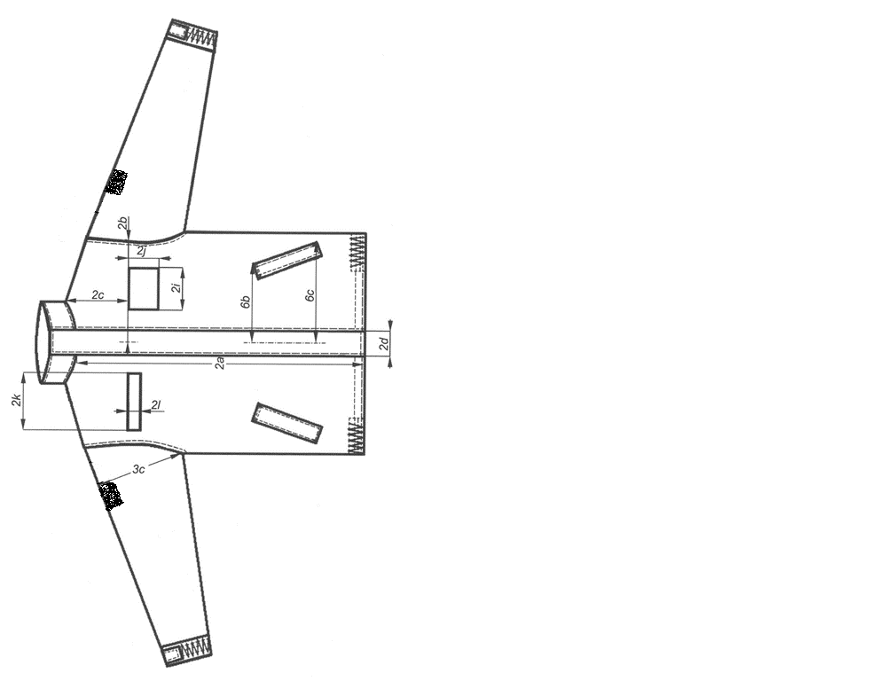

**Rysunek 1 - Kurtka - przód**

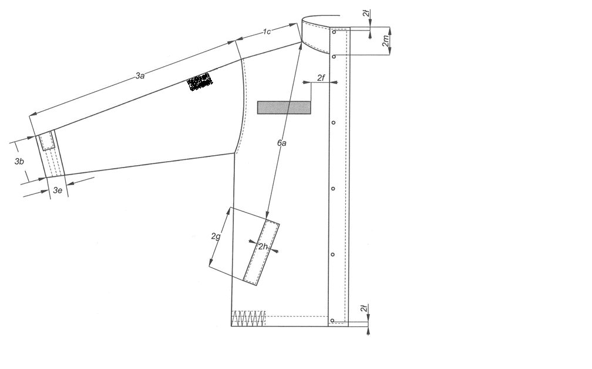

**Rysunek 2 - Kurtka - prawy przód**

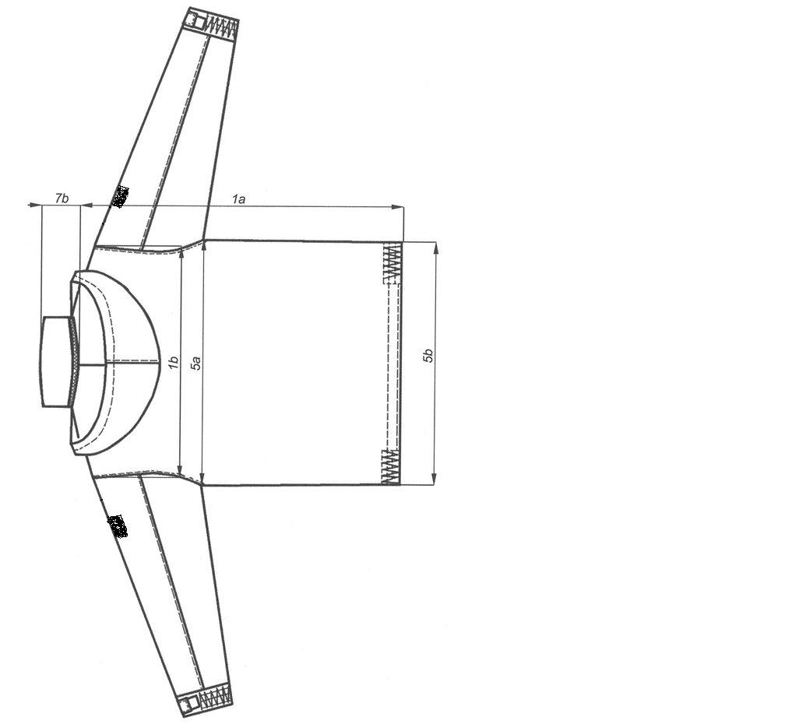

**Rysunek 3 - Kurtka -tył**

*7a*

*2o*

*7c*

*2e*

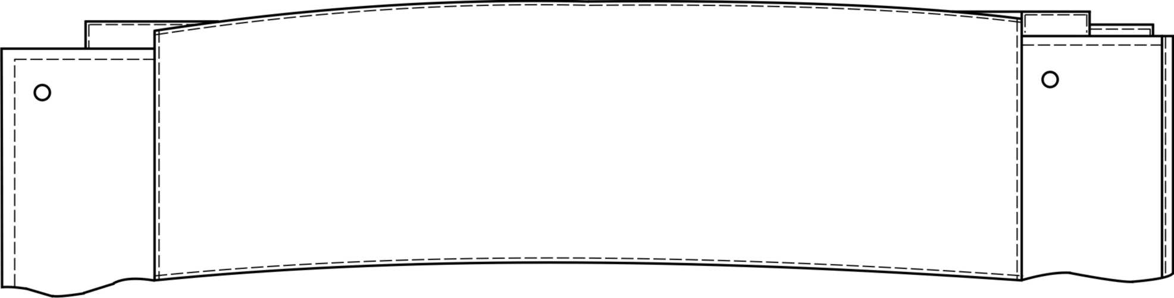

*2d*

*2n*

*7b*

**Rysunek 4 - Kurtka - góra tyłu**

*4a*

*4j*

*4i*

*4g*

*4l*

*4h*

*4k*

**Rysunek 5 - Kaptur - bok**

*4b*

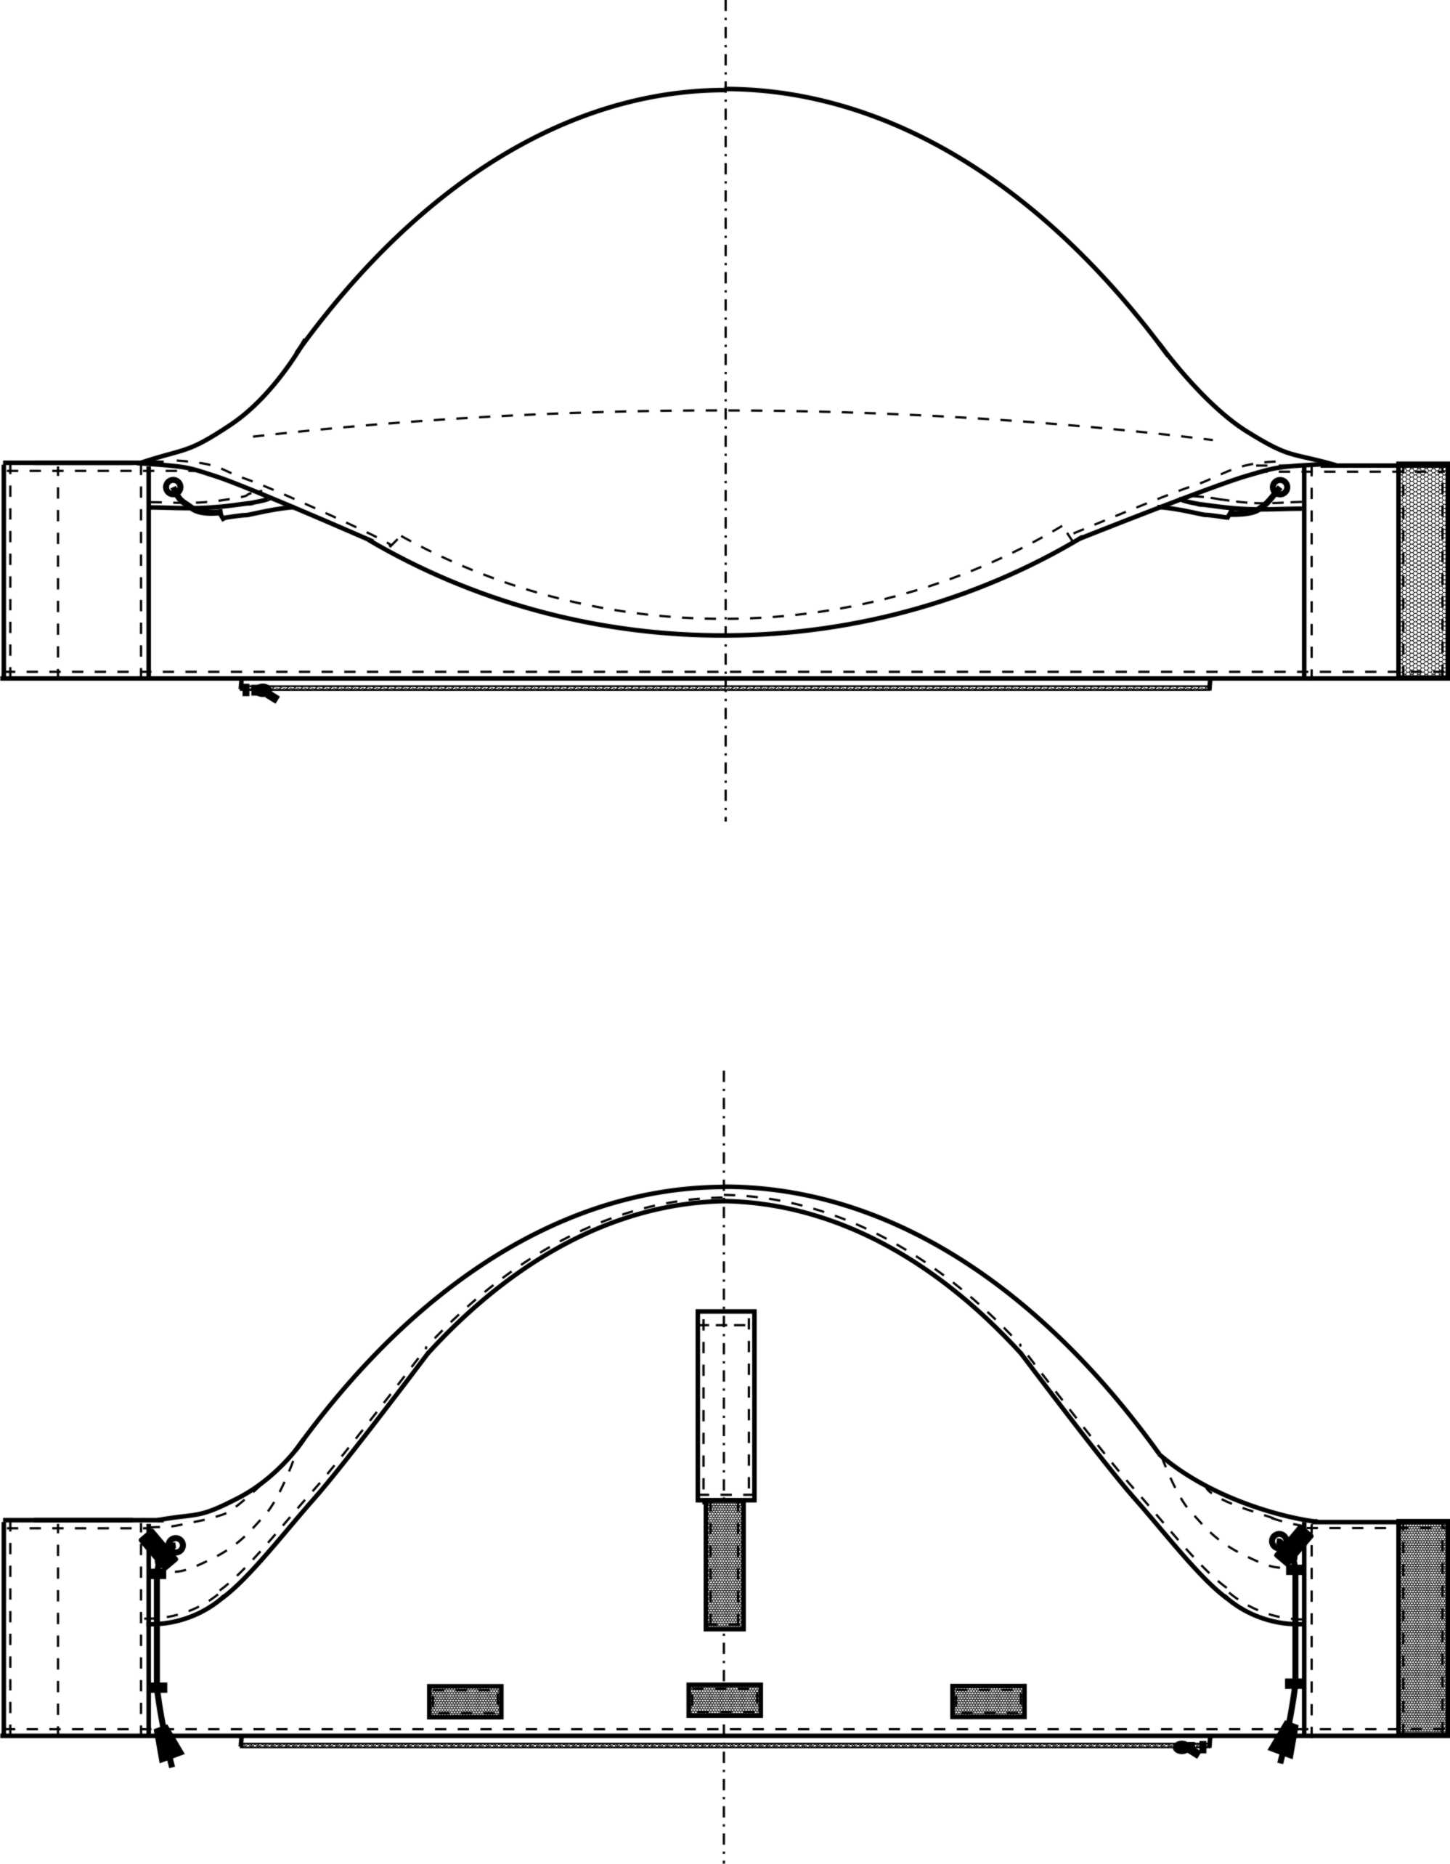

*4e*

*4d*

*4f*

*4ł*

*4c*

**Rysunek 6 - Kaptur przód i tył**

# Tabela wymiarów wyrobu gotowego

Podstawowe wymiary wyrobu gotowego wg PN-P-84750:1992 Wyroby konfekcyjne z płaskich wyrobów włókienniczych. Wyznaczanie wymiarów. Podstawowe wymiary kurtki podano w tablicy 6.

**Tablica 6**

Wymiary w centymetrach

|  |  |  |  |
| --- | --- | --- | --- |
| **Lp.** | **Oznaczenia na rysunkach** | **Nazwa wymiaru** | **Obwód klatki piersiowej**  **(zakres)** |
| **Wzrost**  **(zakres)** |
| Tył | | | |
| 1 | *1a* | Długość tyłu | |
| 2 | *1b* | Szerokość na wysokości barków | |
| 3 | *1c* | Długość szwu barkowego | |
| Przód | | | |
| 4 | *2a* | Długość przodu | |
| 5 | *2b* | Szerokość przodu na wysokości klatki piersiowej | |
| 6 | *-* | Długość zamka błyskawicznego w zapięciu przodu | |
| 7 | *-* | Długość zamka błyskawicznego w kieszeniach bocznych | |
| 8 | *2c* | Odległość górnych krawędzi prostokątów z taśmy samosczepnej od styku szwów barkowego i wszycia stójki | |
| Rękaw | | | |
| 9 | *3a* | Długość od wszycia kuli do dołu | |
| 10 | *3b* | Szerokość u dołu mierzona przy ściągniętej taśmie elastycznej | |
| 11 | *-* | Szerokość u dołu mierzona przy rozciągniętej taśmie elastycznej | |
| 12 | *3c* | Szerokość pod pachą | |
| Kaptur | | | |
| 13 | *4a* | Wysokość mierzona w linii prostej od imitacji daszka do środka zamka błyskawicznego | |
| 14 | *4b* | Szerokość mierzona w linii prostej pomiędzy zapięciami na górze | |
| 15 | *4c* | Długość zamka błyskawicznego | |
| Obwody w połowie | | | |
| 16 | *5a* | Szerokość pod pachą | |
| 17 | *5b* | Szerokość na linii dołu przy ściągniętej taśmie elastycznej | |
| 18 | *-* | Szerokość na linii dołu przy rozciągniętej taśmie elastycznej | |
| Kieszenie boczne | | | |
| 19 | *6a* | Odległość górnego punktu naszycia patki od styku szwu barkowego ze szwem wszycia stójki | |
| 20 | *6b* | Odległość od środka zamka błyskawicznego zapięcia przodu do górnego punktu naszycia patki | |
| 21 | *6c* | Odległość od środka zamka błyskawicznego zapięcia przodu do dolnego punktu naszycia patki | |
| Stójka | | | |
| 22 | *7a* | Długość u góry mierzona w linii prostej wraz z plisami doszywanymi do przodów | |

**Tablica 6** *(ciąg dalszy)*

Wymiary w centymetrach

|  |  |  |  |
| --- | --- | --- | --- |
| **Lp.** | **Oznaczenia  na rysunkach** | **106**  (102 – 110) | **Dopuszczalne odchylenie ±** |
| **176**  (174-178) |
| Tył | | | |
| 1 | *1a* | 83 | 1,5 |
| 2 | *1b* | 57,4 | 1,5 |
| 3 | *1c* | 18,6 | 0,5 |
| Przód | | | |
| 4 | *2a* | 75,0 | 1,5 |
| 5 | *2b* | 28 | 0,5 |
| 6 | *-* | 79 | 1,0 |
| 7 | *-* | 18 | 0,5 |
| 8 | *2c* | 21,0 | 0,5 |
| Rękaw | | | |
| 9 | *3a* | 67,8 | 1,5 |
| 10 | *3b* | 15 | 0,5 |
| 11 | *-* | 16,5 | 0,5 |
| 12 | *3c* | 31 | 0,5 |
| Kaptur | | | |
| 13 | *4a* | 39 | 0,5 |
| 14 | *4b* | 58,5 | 1,0 |
| 15 | *4c* | 40 | 1,0 |
| Obwody w połowie | | | |
| 16 | *5a* | 69,4 | 1,5 |
| 17 | *5b* | 57,3 | 1,5 |
| 18 | *-* | 66,4 | 1,5 |
| Kieszenie boczne | | | |
| 19 | *6a* | 50,5 | 0,5 |
| 20 | *6b* | 22,0 | 0,5 |
| 21 | *6c* | 28,0 | 0,5 |
| Stójka | | | |
| 22 | *7a* | 60,5 | 1,0 |

# Tabela wymiarów stałych i pomocniczych

Wymiary stałe i pomocnicze przedstawiono w tablicy 7 .

**Tablica 7** - **Kurtka**

Wymiary w centymetrach

|  |  |  |  |  |
| --- | --- | --- | --- | --- |
| **Lp.** | **Oznaczenie wg rysunków** | **Wyszczególnienie** | **Wymiar** | **Dopuszczalne odchylenie ±** |
|  | *-* | Długość wieszaka | 6,0 | 0,2 |
|  | *-* | Szerokość wieszaka | 0,6 | 0,2 |
|  | *-* | Odległość krawędzi podwinięcia dołu do linii doszycia podszewki | 4,0 | 0,2 |
|  | *2d* | Szerokość plis zapięcia przodu | 8,5 |
|  | *-* | Długość listwy pod zamkiem błyskawicznym u góry krawędzi prawego przodu (na linii szwu wszycia) | 10,5 | 0,3 |
|  | *2e* | Szerokość listwy pod zamkiem błyskawicznym u góry krawędzi przodu (prostopadle do linii wszycia) | 3,3 | 0,2 |
|  | *2f* | Odległość naszycia prostokąta z pętelkowej taśmy samosczepnej od linii szwu doszycia plisy przodu lewego i prawego | 5,5 |
|  | *2g* | Długość patki kieszeni bocznej (wzdłuż szwu naszycia) | 22,0 | 0,5 |
|  | *2h* | Szerokość patki kieszeni bocznej (prostopadle do linii szwu naszycia) | 5,5 | 0,2 |
|  | *-* | Długość przedłużacza uchwytów końcówek suwaków zamków błyskawicznych w przodzie i kieszeniach (bocznych i w plisach) | 5,0 |
|  | *-* | Szerokość przedłużaczy uchwytów końcówek suwaków | 0,6 | 0,2 |
|  | *2i* | Długość prostokąta z pętelkowej taśmy samosczepnej służącej do umieszczenia oznaki stopnia | 8,5 |
|  | *2j* | Szerokość prostokąta z pętelkowej taśmy samosczepnej służącej do umieszczenia oznaki stopnia | 7,0 |
|  | *2k* | Długość prostokąta z pętelkowej taśmy samosczepnej służącej do umieszczenia oznaki identyfikacyjnej z nazwiskiem | 10,0 |
|  | *2l* | Szerokość prostokąta z taśmy samosczepnej służącej  do umieszczenia oznaki identyfikacyjnej z nazwiskiem | 2,5 |
|  | *-* | Odległość krawędzi zatrzasków konfekcyjnych od bocznej krawędzi plisy wierzchniej | 1,4 |
|  | *2ł* | Odległość krawędzi zatrzasku konfekcyjnego od krawędzi plisy wierzchniej  i spodniej: krawędzi górnej  krawędzi dolnej | 1,7  1,3 |
|  | *2m* | Odległość krawędzi drugiego od góry zatrzasku konfekcyjnego od górnej  krawędzi plisy wierzchniej i spodniej dla wzrostu 160  164 ÷ 172  176 ÷ 184  188 ÷ 196  Pozostałe trzy zatrzaski konfekcyjne rozmieścić równomiernie | 8,0  8,5  9,0  9,5 |
|  | *2n* | Szerokość „rynienki” w plisie spodniej **(tylko w przypadku produkcji kurtki z laminatu)** | 1,0 |

**Tablica 7** - **Kurtka** *(ciąg dalszy)*

Wymiary w centymetrach

|  |  |  |  |  |
| --- | --- | --- | --- | --- |
| **Lp.** | **Oznaczenie wg rysunków** | **Wyszczególnienie** | **Wymiar** | **Dopuszczalne odchylenie ±** |
|  | *2o* | Szerokość plis doszywanych do przodów | 3,0 | 0,2 |
|  | *-* | Szerokość obłożeń przodów | 4,0 |
|  | *-* | Długość prostokąta z taśmy samosczepnej naszytego na patkę regulacji obwodu dołu rękawa | 5,5 | 0,2 |
|  | *-* | Odległość od końca patki regulacji obwodu dołu rękawa do linii naszycia prostokąta z taśmy samosczepnej | 1,5 | 0,2 |
|  | *-* | Długość patki dołu rękawa | 10,0 | 0,2 |
|  | *-* | Długość prostokąta z pętelkowej taśmy samosczepnej naszytego w dole rękawa (naszycie wg patki regulacji obwodu dołu rękawa, krawędzie prostokątów winny się pokrywać przy luźnej patce) | 14,0 | 0,2 |
|  | *3e* | Szerokość mankietu dołu rękawa | 5,0 |
|  | *4d* | Długość patki regulacji kaptura | 10,0 |
|  | *4e* | Szerokość patki regulacji kaptura | 3,5 |
|  | *-* | Długość prostokąta z taśmy samosczepnej (pętelki) naszytego w tylnej części kaptura (naszycie wg patki, krawędzie boczne prostokątów winny się pokrywać przy luźnej patce) | 12,0 |
|  | *-* | Szerokość tunelu w kapturze na środku | 2,5 | 0,2 |
|  | *4f* | Szerokość tunelu w kapturze na boku (od środka linia krawędzi kaptura przechodzi po łuku w kierunku boku) | 1,5 |
|  | *4g* | Szerokość zapięcia kaptura | 8,0 |
|  | *4h* | Wysokość zapięcia kaptura oraz odcinków taśmy samosczepnej naszytej  na zapięcia dla wzrostu 160  164 ÷ 172  176 ÷ 184  188 ÷ 196  (krawędź odszycia zapięcia pokrywa się z krawędzią taśmy samosczepnej) | 12,5  13,0  13,5  14,0 |
|  | *4i* | Odległość krawędzi oczka od krawędzi górnej w kapturze | 1,2 |
|  | *4j* | Odległość krawędzi oczka od linii bocznej doszycia zapięcia kaptura | 1,8 |
|  | *4k* | Odległość podtrzymywaczy sznurka elastycznego od krawędzi górnej i dolnej zapięcia kaptura | 2,5 |
|  | *-* | Długość sznurka elastycznego w stanie luźnym poza oczkiem mierzona razem z końcówką sznurka w kapturze | 3,0 |
|  | *4l* | Długość trzech prostokątów taśmy samosczepnej naszytych na dole kaptura, (naszycie ok. 0,5 cm od linii wszycia zamka błyskawicznego, środkowy prostokąt naszyty pośrodku, prostokąty skrajne 5,5 cm od końców zamka błyskawicznego) | 3,0 |
|  | *-* | Szerokość plisy do dopięcia kaptura, (długość trzech prostokątów taśmy samosczepnej naszytych na plisę do dopięcia kaptura, na stójce spodniej i środkowej naszycie analogicznie jak na dole kaptura - patrz wymiar *4n*) | 2,2 | 0,2 |
|  | *4ł* | Długość imitacji daszka kaptura pośrodku dla wzrostu 160  164 ÷ 172  176 ÷ 184  188 ÷ 196 | 8,5  9,0  9,5  10,0 |
|  | *7b* | Szerokość stójki | 10,0 |

**Załącznik A**

(normatywny)

**Zestawienie wymagań techniczno-użytkowych**

**dwuwarstwowego laminatu w kolorze jasnozielonym**

**1 Przedmiot wymagań**

Przedmiotem niniejszego załącznika są wymagania i metody badań dwuwarstwowego laminatu, wykonanego z zastosowaniem paroprzepuszczalnej membrany politetrafluoroetylenowej, zlaminowanej z poliestrową tkaniną zewnętrzną w kolorze jasnozielonym.

**2 Wymagania ogólne**

Materiał powinien być wytwarzany w stałej technologii produkcji, określonej w specyfikacji technicznej producenta lub w zakładowej dokumentacji techniczno-technologicznej wyrobu.

Nie dopuszcza się stosowania zamiennych rozwiązań surowcowych, środków pomocniczych lub innych wariantów technologii wykonania materiału bez uzyskania potwierdzenia zgodności wykonania wyrobu   
z wymaganiami określonymi w warunkach technicznych.

Wykonanie materiału powinno zapewniać zachowanie przez wyrób składu związków chemicznych   
i dopuszczalnego poziomu ich emisji bezpiecznego dla użytkowników, których wykazy, wielkości oraz procedury badawcze zostały określone przez Międzynarodowe Stowarzyszenie na Rzecz Badań i Rozwoju Ekologii Wyrobów Włókienniczych w dokumencie normatywnym OEKO-TEX Standard 100 – lI klasa.

Dokumentami potwierdzającymi zgodność z wymaganiami dotyczącymi bezpieczeństwa mogą być wyniki badań wykonane w laboratorium akredytowanym lub spełniającym wymagania normy PN-EN ISO/IEC 17025.

**Tablica A.1 – Wymagania ogólne**

|  |  |  |  |  |
| --- | --- | --- | --- | --- |
| **Lp.** | **Nazwa parametru** | **Jednostka miary** | **Wartość parametru** | **Metoda badania wg** |
| 1 | Odczyn pH | pH | 4,0÷7,5 | PN-EN ISO 3071:2007 |
| 2 | Zawartość wolnego lub uwalniającego się formaldehydu, nie więcej niż: | mg/kg | 75 | PN-EN ISO14184-1:2011 |
| 3 | Zawartość amin odszczepianych  z barwników azowych w warunkach redukcyjnych, nie więcej niż: | mg/kg | 20 | PN-EN 14362-1:2012 |

Uznaje się, również, że wyrób spełnia wymagania dotyczące bezpieczeństwa, jeżeli posiada aktualną autoryzację (certyfikat) do posługiwania się znakiem OEKO – TEX, zgodnie z normą OEKO – TEX Standard 100 (klasa produktów II).

**3 Wymagania techniczne**

Zestawienie wymagań technicznych dla dwuwarstwowego laminatu specjalnego w kolorze jasnozielonym przedstawiono w tablicy A.2.

**Tablica A.2 - Wymagania techniczne**

|  |  |  |  |  |  |  |
| --- | --- | --- | --- | --- | --- | --- |
| **Lp.** | **Wyszczególnienie** | | **Jednostka miary** | **Wymagania** | | **Oznaczenie i metoda badania wg** |
| 1 | Tkanina zewnętrzna | | | | | |
| 1.1 | Skład surowcowy przędz osnowy i wątku | | % | 100 PES | | PN-P-01703:1996 PN-P-04604:1972 |
| 1.2 | Liczba nitek osnowy | | liczba/dm | 345 ± 18 | | PN-EN 1049-2:2000 |
| 1.3 | Liczba nitek wątku | | liczba/dm | 320 ± 16 | |
| 1.4 | Rodzaj wykończenia tkaniny | | barwienie, apretura hydrofobowa i oleofobowa | | | specyfikacji technicznej producenta |
| 2 | Membrana paroprzepuszczalna | | | | | |
| 2.1 | Skład surowcowy | | *-* | dwuskładnikowa na bazie PTFE | | specyfikacji technicznej producenta |
| 2.2 | Masa powierzchniowa membrany, nie mniej niż: | | g/m2 | 5 | | PN-EN 12127:2000 |
| 3 | Laminat | | | | | |
| 3.1 | Szerokość | m | | | 1,50 ± 0,02 | PN-EN 1773:2000 |
| 3.2 | Masa liniowa | g/m2 | | | 248 ± 12 |
| 3.3 | Masa powierzchniowa | 165 ± 10 | PN-ISO 3801:1993 |
| 4 | Parametry barwy jasnozielonej tkaniny zewnętrznej wg wymagań NO-84-A203:2004/A1:210 punkt 2.2.1 tablica 1. | | | | | |

**4 Wymagania użytkowe**

Zestawienie wymagań użytkowych dla laminatu, w kolorze jasnozielonym przedstawiono w tablicy A.3.

**Tablica A.3 - Wymagania użytkowe**

|  |  |  |  |  |  |
| --- | --- | --- | --- | --- | --- |
| **Lp.** | **Wyszczególnienie** | | **Jednostka miary** | **Wymagania** | **Oznaczenie i metoda badania wg** |
|  | Maksymalna siła zrywająca,  nie mniej niż: | kierunek wzdłużny | N | 950 | PN-EN ISO  13934-1:2002 |
| kierunek poprzeczny | N | 950 |
|  | Siła rozdzierania, nie mniej niż: | kierunek wzdłużny | N | 40 | PN-EN ISO  13937-2:2002  PN-EN ISO  13937-3:2002 |
| kierunek poprzeczny | N | 45 |
|  | Zmiana wymiarów po praniu  w temperaturze 60°C, nie więcej niż: | kierunek wzdłużny | % | 3 | PN-EN ISO 5077:2011  PN-EN ISO 6330:2012 procedura 6N |
| kierunek poprzeczny | % | 3 |
|  | Przepuszczalność pary wodnej,  nie mniej niż: | | g/dm2 h | 1,7 | PBW - 3 |
|  | Opór przenikania pary wodnej Ret, nie więcej niż: | | m2Pa/W | 8 | PN-EN 31092:1998 |

**Tablica A.3** *(ciąg dalszy)*

|  |  |  |  |  |  |
| --- | --- | --- | --- | --- | --- |
| **Lp.** | **Wyszczególnienie** | | **Jednostka miary** | **Wymagania** | **Oznaczenie i metoda badania wg** |
|  | Przepuszczalność powietrza,  nie więcej niż: | | mm/s | 20 | PN-EN ISO 9237:1998 |
|  | Wodoszczelność | | | | |
| 7.1 | przed i po 5 praniach wodnych,  nie mniej niż: | | cm | 1000 | PN-EN 20811  PN-ISO 811:1997  PN-EN ISO 6330:2012 procedura 6N  PN-EN ISO 3175-2:2010 |
| 7.2 | przed i po 5 praniach chemicznych,  nie mniej niż: | | cm | 1000 |
| 7.3 | po oddziaływaniu paliwa i oleju,  nie mniej niż: | | cm | 1000 | PN-EN 20811  PN-ISO 811:1997  PN-EN 343:2008  p. 5.1.3.5 |
|  | Trwałość połączenia warstw laminatu | | brak delaminacji warstw materiału w zakresie większym od 5 mm | | wizualna ocena prób po badaniach wodoszczelności |
| 9 | Efekt oleofobowy, nie mniej niż | | stopień | 5 | PN-EN ISO  14419:2010 |
| 10 | Odporność na zwilżanie powierzchniowe, nie mniej niż: | | stopień | 5 | PN-EN 24920  PN-ISO 4920:1997 |
| 11 | Stopień odporności wybarwień, nie mniej niż: | | | | |
| 11.1 | Światło /Xenotest/ | zmiana barwy | stopień | 5 | PN-EN ISO 105-B02:2006 |
| 11.2 | Woda | zmiana barwy | stopień | 4 | PN-EN ISO 105-E01:2010 |
| zabrudzenie bieli bawełny | 4 |
| zabrudzenie bieli poliestru | 4 |
| 11.3 | Pranie  w temperaturze 60°C | zmiana barwy | stopień | 4 | PN-EN ISO 105-C06:2010  metoda C1S |
| zabrudzenie bieli bawełny | 4 |
| zabrudzenie bieli poliestru | 4 |
| 11.4 | Pot kwaśny i alkaliczny | zmiana barwy | stopień | 4 | PN-EN ISO 105-E04:2011 |
| zabrudzenie bieli bawełny | 4 |
| zabrudzenie bieli poliestru | 4 |
| 11.5 | Prasowanie na wilgotno | zmiana barwy | stopień | 4 | PN-EN ISO 105-X11:2000 |
| zabrudzenie bieli bawełny | 4 |

**Tablica A.3** *(ciąg dalszy)*

|  |  |  |  |  |  |
| --- | --- | --- | --- | --- | --- |
| **Lp.** | **Wyszczególnienie** | | **Jednostka miary** | **Wymagania** | **Oznaczenie i metoda badania wg** |
| 11.6 | Tarcie suche | zabrudzenie bieli bawełny | stopień | 4 | PN-EN ISO 105-X12:2005 |
| 11.7 | Tarcie mokre | zabrudzenie bieli bawełny | 4 |

|  |  |  |
| --- | --- | --- |
|  |  |  |

**Załącznik B**

(normatywny)

**Tkanina bawełniano-poliestrowa z apreturą hydrofobową**

1. **Przedmiot dokumentacji**

Przedmiotem niniejszego załącznika są wymagania i metody badań dla bawełniano-poliestrowej tkaniny barwionej na kolor jasnozielony o właściwościach hydrofobowych.

1. **Wymagania ogólne**

Tkanina powinna być wytwarzana w stałej technologii produkcji, określonej w specyfikacji technicznej producenta lub w zakładowej dokumentacji techniczno-technologicznej wyrobu.

Nie dopuszcza się stosowania zamiennych rozwiązań surowcowych, środków pomocniczych   
lub innych wariantów technologii wykonania tkaniny bez uzyskania potwierdzenia zgodności wykonania wyrobu z wymaganiami określonymi w niniejszym Załączniku.

1. **Wymagania techniczno-użytkowe oraz metody badań**
   1. **Barwa tkaniny**
2. **Wymagania dla barw** **tkaniny barwionej na kolor jasnozielony.**

Tkanina barwiona na kolor jasnozielony powinna spełniać wymagania określone w tablicy B.1 (badania wg PN-EN ISO 105-J01:2002, PN-EN ISO105-J03:2009 przy geometrii urządzenia pomiarowego – d/0 lub d/8).

**Tablica B.1**

|  |  |  |  |  |
| --- | --- | --- | --- | --- |
| **Barwa** | **Wartości CIELab (D65/10o)** | | | **Dopuszczalne wartości *∆E*ab*** |
| ***L\**** | ***a\**** | ***b\**** |
| **Jednostka CIELab** | | | |
| Jasnozielona | 35,17 | 0,40 | 11,76 | 1,5 |

* 1. **Wymagania techniczne**

Zestawienie wymagań technicznych dla bawełniano-poliestrowej tkaniny przedstawiono w tablicy B.2.

**Tablica B.2**

|  |  |  |  |  |
| --- | --- | --- | --- | --- |
| **Lp.** | **Wyszczególnienie** | **Jednostka miary** | **Wymagania** | **Oznaczenie**  **i metoda badania wg** |
|  | Szerokość tkaniny | m | 1,50 ± 0,03 | PN-EN 1773:2000 |
|  | Masa powierzchniowa tkaniny | g/m2 | 200 ÷ 260 | PN-ISO 3801:1993 |

* 1. **Wymagania użytkowe**

Zestawienie wymagań użytkowych dla bawełniano-poliestrowej tkaniny przedstawiono w tablicy B.3.

**Tablica B.3**

|  |  |  |  |  |  |  |  |  |
| --- | --- | --- | --- | --- | --- | --- | --- | --- |
| **Lp.** | **Wyszczególnienie** | | | **Jednostka miary** | | **Wymagania** | | **Oznaczenie**  **i metoda badania wg** |
|  | Maksymalna siła,  nie mniej niż: | | kierunek wzdłużny | N | | 600 | | PN-EN ISO 13934-1:2013-07 |
| kierunek poprzeczny | N | | 400 | |
|  | Siła rozdzierania,  nie mniej niż: | | kierunek wzdłużny | N | | 25 | | PN-EN ISO 13937-2:2002  PN-EN ISO 13937-3:2002 |
| kierunek poprzeczny | N | | 25 | |
|  | Zmiana wymiarów po pierwszym praniu  w temperaturze 60°C, nie więcej niż: | | kierunek  wzdłużny | % | | 2 | | PN-EN ISO 5077:2011 PN-EN ISO 6330:2012 procedura 6N |
| kierunek  poprzeczny | % | | 2 | |
|  | Zmiana wymiarów po piątym praniu  w temperaturze 60°C, nie więcej niż: | | kierunek  wzdłużny | % | | 3 | |
| kierunek  poprzeczny | % | | 3 | |
|  | Odporność na deszcz, nasiąkliwość,  nie więcej niż: | | w stanie nowym | % | | 7 | | PN-P-04629:1991  wg. p.2.5.1 |
| po piątym praniu | 8 | |
|  | Odporność na deszcz, przepuszczalność wody, nie więcej niż: | | w stanie nowym | cm3/dm2 | | 7,0 | | PN-P-04629:1991  wg. p.2.5.1 |
| po piątym praniu | 8,0 | |
|  | Odporność na ścieranie, nie mniej niż:  (nacisk 9kPa i okresowe usuwanie pill) | | | cykl | | 20 000 | | PN-EN ISO 12947-2:2017-02 |
|  | Stopień odporności wybarwień (nie mniej niż) na: | | | | | | |  |
|  | światło /Xenotest/ | zmiana barwy | | | stopień | | 4 | PN-EN ISO 105-B02:2014-11 |
|  | pranie  w temperaturze 60°C | zmiana barwy | | | stopień | | 4 | PN-EN ISO 105-C06:2010  metoda C1S |
| zabrudzenie bieli bawełny | | | 3 - 4 |
|  | pot kwaśny  i alkaliczny | zmiana barwy | | | stopień | | 4 | PN-EN ISO 105-E04:2013 |
| zabrudzenie bieli bawełny | | | 3 - 4 |
| zabrudzenie bieli bawełny | | | 4 |
|  | prasowanie  na wilgotno | zmiana barwy  po prasowaniu  /po aklimatyzowaniu 4h | | | stopień | | 4 | PN-EN ISO 105-X11:2000 |
| zabrudzenie bieli bawełny | | | 5 |
|  | tarcie suche | zabrudzenie bieli bawełny | | | stopień | | 3 - 4 | PN-EN ISO 105-X12:2016-08 |
|  | tarcie mokre | zabrudzenie bieli bawełny | | | 2 - 3 |

* 1. **Klasyfikacja i oznaczanie tkanin**

Tkaniny bawełniane i bawełnopodobne należy klasyfikować według Wspólnego Słownika Zamówień – CPV kodem – tkaniny drelichowe – 19212200-7.

Oznaczenie tkaniny powinno zawierać co najmniej:

* nazwę i adres Wykonawcy;
* numer i nazwę artykułu;
* symbol i skład surowcowy materiału z określeniem wykończenia uszlachetniającego;
* numer oraz ilość metrów bieżących danej sztuki;
* jakość i znak zakładowej kontroli jakości;
* numer partii produkcyjnej i numer sztuki;
* miesiąc i rok produkcji;
* kod CPV;
* oznaczenie sposobu konserwacji, zgodne z PN-EN ISO 3758:2012, obejmujące następujący układ znaków:

Oznaczenie tkaniny powinno być zamocowane w sposób trwały na początku każdej sztuki   
i zabezpieczone przed przypadkowym oderwaniem.

* 1. **Stopnie jakości**

Stopnie jakości bawełniano-poliestrowych tkanin drelichowych stosowanych na umundurowanie   
powinny być określone wg zasad określonych przez odbiorcę.

* 1. **Pakowanie, przechowywanie i transport**

Pakowanie, przechowywanie i transport bawełniano-poliestrowych tkanin drelichowych powinien być zgodny z wymaganiami odbiorcy.

|  |  |  |
| --- | --- | --- |
|  |  |  |

**Załącznik C**

(normatywny)

**Wymagania dla pozostałych dodatków konfekcyjnych wykorzystanych   
do wykonania**

**Tablica C.1 – Taśma do podklejania szwów, membrana z klejem**

|  |  |  |
| --- | --- | --- |
| **Wyszczególnienie** | **Typ, rodzaj charakterystyka materiału** | **Oznaczenie**  **i wymagania wg** |
| Zastosowanie materiału | Membrana w formie taśmy przeznaczona do podklejania szwów w laminacje dwuwarstwowym | postanowień WDTT |
| Skład surowcowy membrany | membrana na bazie PTFE | PW-1701703:1996  PN-P-04604:1972 |
| Rodzaj kleju | zawiesina poliuretanowa | specyfikacja techniczna producenta |
| Grubość warstwy kleju | 150 mm ± 15% |
| Konstrukcja taśmy | membrana w kolorze białym paroprzepuszczalna  z naniesionym klejem spoinowym |
| Szerokość taśmy  do podklejania szwów | 22 mm ± 1 mm | PN-EN 1773:2000 |

**Tablica C.2 -** **Pozostałe dodatki**

|  |  |  |  |  |  |
| --- | --- | --- | --- | --- | --- |
| **Lp.** | **Wyszczególnienie** | | | **Wymagania  i oznaczenia wg** | |
| **Przykładowa fotografia dodatku** | **Oznaczenie typu i rodzaju dodatku** | |
| 1 |  | Pętelkowa taśma samosczepna w kolorze jasnozielonym.  Podstawowe parametry techniczne:  - skład surowcowy materiału - PA 100%,  - konstrukcja materiału - taśma tkana,  -- szerokości wg tablicy 1 | | PN-P-01703:1996,  specyfikacja techniczna producenta | |
| 2 |  | Haczykowa taśma samosczepna  w kolorze jasnozielonym.  Podstawowe parametry techniczne:  - skład surowcowy materiału - PA 100%,  - konstrukcja materiału - taśma tkana,  - szerokości wg tablicy 1. | |
| 3 | D:\Users\d.glodek\Desktop\Taśma szelkowa khaki.jpg | | Taśma elastyczna w kolorze jasnozielonym  Podstawowe parametry techniczne:  - skład surowcowy:  - osnowa I i wątek - PES 100%,  - osnowa II - EL 100%,  - szerokości wg tablicy 1. | | PN-P-01703:1996,  specyfikacja techniczna producenta |
| 4 | zamek błyskawiczny z przekładanym.JPG | | zamek błyskawiczny z tworzywa sztucznego, średniocząstkowy, rozdzielny, z uchwytem suwaka przekładalnym, w kolorze jasnozielonym | | specyfikacja techniczna producenta |
| 5 |  | | Sznurek elastyczny w kolorze jasnozielonym, zalecana średnica 3mm.  Podstawowe parametry techniczne:  - skład surowcowy oplotu - PES 100%,  - skład surowcowy rdzenia - EL 100%. | | PN-P-01703:1996,  specyfikacja techniczna producenta |

**Tablica C.2** *( ciąg dalszy )*

|  |  |  |  |  |  |  |  |
| --- | --- | --- | --- | --- | --- | --- | --- |
| **Lp.** | **Wyszczególnienie** | | | | | **Wymagania  i oznaczenia wg** | |
| **Przykładowa fotografia dodatku** | | **Oznaczenie typu i rodzaju dodatku** | | |
| 6 | Oczko 1.jpg Oczko 2.jpg | | Mosiężne oczko oksydowane  o średnicy wewnętrznej 5 mm | | | specyfikacja techniczna producenta | |
| 7 | stoper jednosprężynkowy | | Jednosprężynkowy stoper z tworzywa sztucznego w kolorze jasnozielonym | | | specyfikacja techniczna producenta | |
| 8 | DSC00162.jpg | | Tworzywowa końcówka sznurka elastycznego w kolorze jasnozielonym | | specyfikacja techniczna producenta | | |
|  | | |  | |  | | |